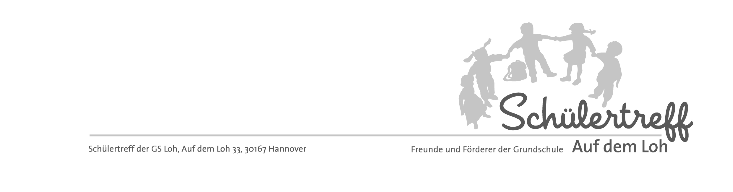
Hannover, den 12.06.2023

Liebe Eltern,

während der Sommerferien haben wir am Donnerstag, dem 06.07.23, Freitag, dem 07.07.23 und von Montag, den 24.07.2023 bis Mittwoch, den 16.08.2023 wochentags täglich von 8.00 – 16.00 Uhr geöffnet. Am Zeugnisausgabetag, Mittwoch dem 05.07.23 ist der Schülertreff von 11.00 – 16.00 Uhr geöffnet.

Zur Erinnerung, am Freitag, dem 11.08.23 bleibt der Schülertreff aufgrund des jährlichen Betriebsausfluges geschlossen.

Die Planung der Betreuung Ihres Kindes ist nur möglich, wenn wir wissen, wann Ihr Kind während dieser Zeit im Schülertreff anwesend sein wird.
Dazu geben Sie uns bitte die Anmeldung ausgefüllt bis Mittwoch, den 28.06.2023 im Schülertreff ab.

Die Anmeldung für Ihr Kind / Ihre Kinder ist verbindlich. Bei Krankheit oder Verhinderung bitten wir um eine kurze Mitteilung.
An kostenpflichtig geplanten Ausflugstagen muss für eine kurzfristige Absage eine Stornierungsgebühr von 5,00 € erhoben werden.

Die Kosten für besondere Unternehmungen werden zunächst vom Schülertreff ausgelegt. Abschließend erhalten Sie wie gewohnt eine Übersicht der durchgeführten Aktionen und Kosten. Die jeweilige Summe bezahlen Sie dann bitte im Schülertreff. (Geld bitte unbedingt passend mitgeben oder mitbringen)

Bitte geben Sie Ihren Kindern täglich ein Frühstück mit!

Wir freuen uns auf einen sonnigen Sommer und erlebnisreiche Ferien mit Ihren Kindern.

Mit freundlichen Grüßen

Das Schülertreff-Team ☺

Mein Kind

______________________________________________________
Vorname, Name

wird an folgenden Tagen den Schülertreff besuchen (bitte kreuzen Sie an):

Donnerstag, den 06.07.2023 | ❑ | Montag, den 07.08.2023 | ❑
Freitag, den 07.07.2023 | ❑ | Dienstag, den 08.08.2023 | ❑
 |  | Mittwoch, den 09.08.2023 | ❑
Montag, den 24.07. 2023 | ❑ | Donnerstag, den 10.08.2023 | ❑
Dienstag, den 25.07.2023 | ❑
Mittwoch, den 26.07.2023 | ❑
Donnerstag, den 27.07.2023 | ❑
Freitag, den 28.07.2023 | ❑

Montag, den 31.07.2023 |    Montag, den 14.08.2023 
Dienstag, den 01.08.2023 |    Dienstag, den 15.08.2023 
Mittwoch, den 02.08.2023 |    Mittwoch, den 16.08.2023 
Donnerstag, den 03.08.2023 | ❑
Freitag, den 04.08.2023 | ❑

…bleibt während der Ferien zu Hause,
eine Betreuung ist nicht nötig 

Üstra (-ferien) Karte 

Zoojahreskarte 

_____________________________________________________________
Datum und Unterschrift

Bürozeiten: Mo. – Fr. 10:00 Uhr bis 11:30 Uhr Betreuungszeiten in den Ferien: Mo. – Fr. von 08:00 Uhr bis 16:00 Uhr

Schülertreff Mobil : 0173 9337073 Email Adresse: info@schuelertreff-hannover.de

Schülertreff Tel: 0511/168 49045

